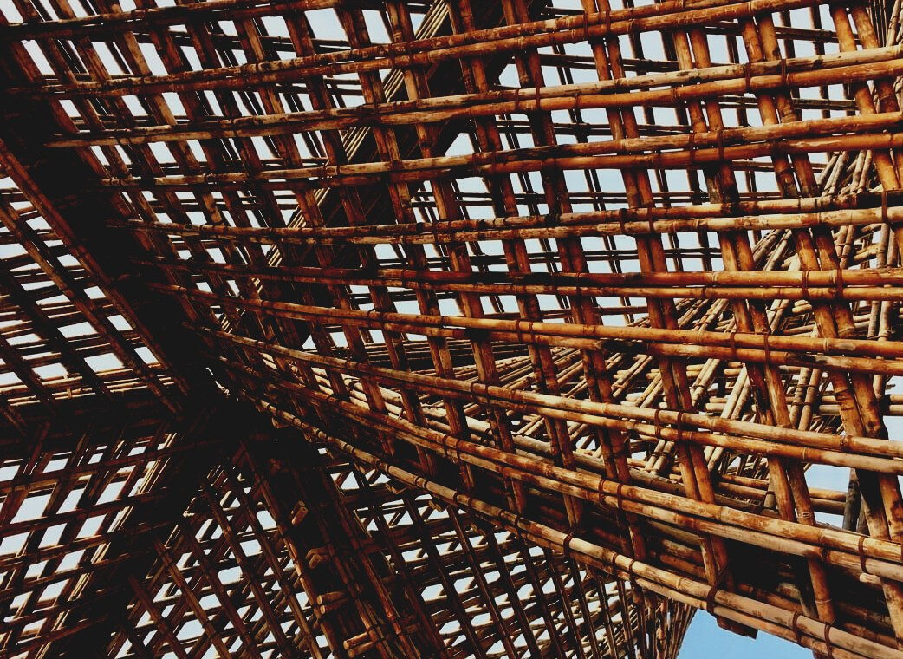

ARVIOINTIMATERIAALI

Opintoyksikkö 2
LUENTO 5: LIITTIMIEN JA LIIMOJEN KÄYTTÖ
UPWOOD
Rakennustyöntekijöiden ammattitaidon lisääminen energiatehokkaan puurakentamisen menetelmissä

UPWOOD-PUU
Rakennustyöläisten ammattitaito energiatehokkaiden rakennusten puurakentamisenmenetelmissä

UPWOOD
Rakennustyöläisten ammattitaito energiatehokkaiden rakennusten puurakentamisenmenetelmissä

UPWOOD-PUU
Rakennustyöläisten ammattitaito energiatehokkaiden rakennusten puurakentamisenmenetelmissä

UPWOOD
Rakennustyöläisten ammattitaito energiatehokkaiden rakennusten puurakentamisenmenetelmissä

UPWOOD-PUU
Rakennustyöläisten ammattitaito energiatehokkaiden rakennusten puurakentamisenmenetelmissä

UPWOOD
Rakennustyöläisten ammattitaito energiatehokkaiden rakennusten puurakentamisenmenetelmissä

UPWOOD-PUU
Rakennustyöläisten ammattitaito energiatehokkaiden rakennusten puurakentamisenmenetelmissä

Sisällys
1. Usein kysytyt kysymykset 2
2. Monivalintakysymykset 3
3. Tapaustutkimukset 3
3.1 Tapaustutkimus 1 3
3.2 Tapaustutkimus 2 3

Usein kysytyt kysymykset
Kysymys: Mitä puuhitsaus tarkoittaa?
Vastaus: Puun hitsaus on menetelmä liimauksen korvaamiseksi.
Kysymys: Mitä liimoja on saatavilla erilaisiin rakenteisiin tai rakenneolosuhteisiin?
Vastaus:
- Säänkestävät liimat: Liimojen tulee olla puuta kestävämpiä kaikissa olosuhteissa.
- Kosteutta kestävät liimat: Liimat soveltuvat sisäkäyttöön, jossa suhteellinen kosteus voi olla melko korkea.
- Liimat sisäkäyttöön: Liimat eivät kestä vedellä liottamista ja kestävät vain rajoitetun ajan kosteissa olosuhteissa.

Monivalintakysymykset
- Millainen liima sopii parhaiten kantavien rakenteiden liimaamiseen alla olevista vaihtoehdoista:
  - luonnollinen liima
  - resorsinoliliimat
  - epoksiliimat
- Fenoliliimoja
  - käytetään vaneriteollisuudessa suurtaajuusliimana.
  - sopii sisäkäyttöön koska se ei kestä vedellä liottamista.
  - luokitellaan neljään päätyyppiin, kaksi- tai yksikomponenttiset reaktioliimat, liuotinliimat ja vesidispersioliimat.
- Koheesio tarkoittaa
  - liiman ja liimasauman välistä lujuutta.
  - prosessia, jossa liima tunkeutuu puun huokosiin.

Tapaustutkimukset

Tapaustutkimus 1
Nimeä vähintään 5 erilaista liitostekniikkaa. Kuvaile niiden hyvät ja huonot puolet. Huomaatko joitain liitostekniikoita, joita käytetään huoneesi ikkunoiden kehyksissä tai huonekaluissa?

Tapaustutkimus 2
Puuhitsaus on vaihtoehtoinen menetelmä, jossa kaksi puukappaletta voidaan liittää toisiinsa ilman liimaa. Kerro puun hitsausmenetelmästä.

